Задания на 17 декабря 2025 года
Развитие речи 1-3 группы:
Повторять понятия гласных и согласных звуков, их различие. Повторять гласные, которые обозначают твердость согласных [а], [о],[у],[э],[ы]/мягкость согласных [и], и буквы я, е, ё, ю. Я, Ё, Ю, Е – это буквы, а не звуки. Повторяем правило о слогах: СКОЛЬКО В СЛОВЕ ГЛАСНЫХ – СТОЛЬКО И СЛОГОВ. Повторить правило написание имён собственных (имена людей пишутся с заглавной – большой буквы).
Закончить задания в тетради на печатной основе страницы 61-63.
Читать слова и слоги со страниц 60-61, читать предложения со страницы 63.
6 предложений со страницы 63 пропечатать в тетради, каждое предложение с новой строки, заглавная буква высотой в 2 клетки, строчные высотой в 1 клетку, между словами расстояние в 2 клетки. Между строками 2 клетки.
Читать слоги https://disk.yandex.ru/i/kACLkqcEtSrDQA
Читающим детям – текст Л.Н.Толстого «Умная галка»
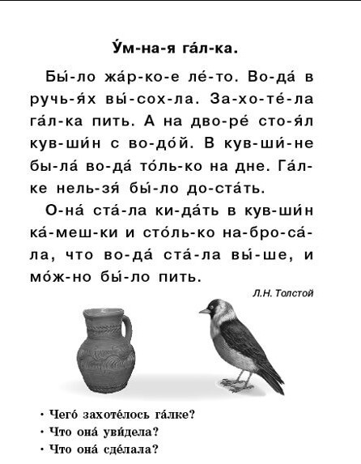
Развитие речи 4-6 группы:
Страницы 62-63 закончить. Страницы 61,63 читать слоги, слова, предложения.
Математика для групп 1 и 2:
Страницы 27 и 29 закончить рисунки, прописать цифры в тонкой тетрадочке. Учить состав числа 8.
Математика для групп 4 и 5:
Страница 37 номер 6 и геометрический узор.
Математика для групп 3 и 6:
Страница 33 дорисовать цепочку фигур. Страница 35 доделать № 6. Повторить состав числа 8.
ИЗО:
1-3 группы:
Носить альбом, цветные карандаши, фломастеры каждый урок.

